Технологическая карта изучения темы:
Предмет | Окружающий мир
Класс | 2 класс
Тип урока | Урок новых знаний
Технология построения урока | Технология системно-деятельностного подхода, технология проектного обучения.
Тема | В школе.
Цель | Закрепление знаний о правилах культурного поведения в школе, формирование представления о роли школы в жизни каждого человека;
Задачи | - Оценить характер взаимоотношений людей в школе;  - Вспомнить правила поведения на уроке, на перемене, в столовой, в актовом зале;  - Создать памятку правила поведения в школе.
Планируемый результат
Универсальные учебные действия | Личностные:  - Проявлять способность сохранять доброжелательное отношение друг к другу;  - Уметь проводить самооценку на основе критерия успешности учебной деятельности;  Предметные:  - иметь представление о правилах поведения в школе и их соблюдение обучающимися;  Познавательные:  - уметь извлекать информацию, описывать, делать выводы;  Коммуникативные:  - формирование готовности слушать собеседника и вести диалог;  -готовность признавать возможность существования разных точек зрения и права каждого иметь свою;  - излагать своё мнение и аргументировать свою точку зрения и оценку событий;  Регулятивные:  -формирование умения принимать и сохранять проектную задачу;  - планировать, контролировать и оценивать учебные действия в соответствии с поставленной задачей и условиями её реализации;
Формы обучения | Индивидуальная, групповая, фронтальная
Оборудование | Экран, ноутбуки, мультимедийный проектор, доска, документ-камера, Словарь Ожегова, лист бумаги формата А3, ножницы, клей, фломастеры.
Наглядно-демонстрационный материал | Мультимедийный ряд: презентация по теме урока , раздаточный материал на каждую группу по правилам поведения в школе; Информационная подборка материала об истории школы( на ноутбуке и на листах бумаги)

Технологическая карта построения урока Окружающий мир-2 класс Тема: «В школе»
Этап урока | Цель этапа | Методы и приемы работы | УУД | Деятельность учителя | Деятельность обучающихся
Орга-  низаци-  онный  (5 мин) | 1.Создание атмосферы открытости и доверительности.  2.Установка на сотрудничество (работу в командах). | Словесный  Прием «Светофорчик» настроения | Коммуникативные:  -слушать и понимать речь других;  -организация сотрудничества | -Для ребят звенит звонок,  Начинается урок.  Время даром не теряйте,  На вопросы отвечайте,  Дружно тему обсуждайте.  Не пройдёт ваш даром труд,  Знанья пользу принесут.  Выберите на своем столе тот свет светофорчика, который соответствует вашему настроению.  Вижу у всех отличное настроение.  Пусть добрые улыбки и настроение будут сопровождать нас в течение всего урока.  -На уроке нам предстоит работа в командах ( в группах), давайте зачитаем правила работы в группе: | 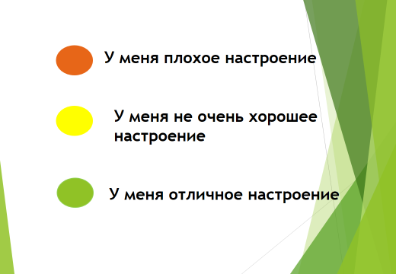  Дети показывают кружок своего настроения.  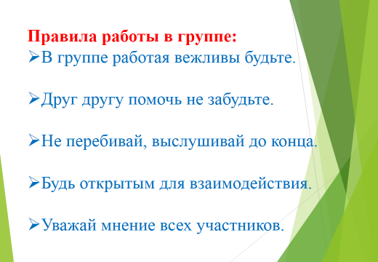
2.Актуализация знаний.  ( 10 мин) | -Воздействие на эмоциональную сферу детей; пробудить интерес к теме предстоящего урока;  - Актуализацировать и проанализировать  имеющиеся знания по теме; | «Шифровальщик»  Переход к теме и цели урока  Работа с текстом учебника  Приглашение сказочных героев  «Предположение» | Личностные:  формирование учебной мотивации  Регулятивные:  -осознавать возникающие трудности;  -постановка учебной задачи;  - определить и формулировать цель деятельности;  Познавательные:  -формирование деятельностных способностей и способностей к структурированию  Коммуникативные:  -слушать и понимать речь других;  -уметь с достаточной полнотой и точностью выражать свои мысли | - На доске 3 перевернутых листа с заданиями. В перевернутых листах кроется подсказка для определения темы нашего урока.  -Приглашаю по одному представителю из группы подойти к доске и перевернуть листы с заданиями.  -Что же такое семья?  - Что объединяет членов семьи?  -Какая семья считается дружной?  - Нужна ли культура общения в семье?  - Отгадайте ребус.  -Предположите о чем будем говорить сегодня на уроке?  -Значит какая тема нашего урока?  - Что вы уже знаете о школе?  - Какие задачи мы можем поставить при изучении этой темы?  -Чтобы узнать какие учебные задачи поставим перед собой на уроке? Прочитаем в учебнике на странице 48 первый абзац.  Беседа.  Мы общаемся не только в семье, но и в школе. Мы – младшие школьники. В школе мы все вместе учимся, играем, отдыхаем.  Черепаха и Муравей Вопросик совсем недавно гуляли возле нашей школы. Они увидели самое красивое здание на нашей улице – это наша школа. Черепаха сказала, что здание в школе - это не главное! Главное в школе – знание. Муравей Вопросик очень удивился – «как это не главное? Ведь школа не может существовать без здания!» Черепаха сказала ему – «Главное в школе – знание, которое мы получаем!»  - Как думаете вы?  - Кто согласен с высказыванием Мудрой Черепахи, возьмите второй зеленый кружок и прикрепите, к Ученой Сове.  - Кто согласен с высказыванием Муравьишки, прикрепите кружок, к изображению здания.  Сегодня на уроке мы попробуем точно ответить на вопрос:  - Что же главное в школе и как сделать пребывание в ней приятным для всех. | Обучающиеся включаются в работу, высказывают свое мнение, предположение  Перевернули 1 лист  -Мы изучаем раздел «Общение»  Перевернули 2 лист  - Это тема прошлого урока  -Семья- группа людей, которые связаны между собой родственными отношениями  - Высказывания детей  -Перевернули 3 лист.  -Ребус  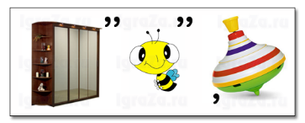 Школа  - О школе  -В школе  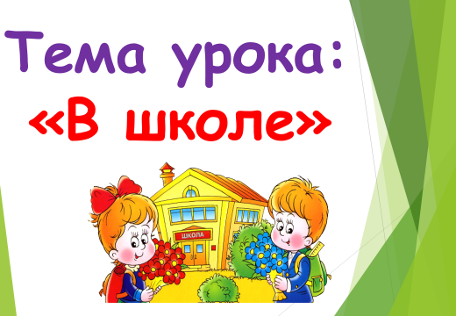  Обучающиеся включаются в работу, высказывают свое мнение, предположение  Обучающиеся затрудняются ответить  Работа с текстом учебника на стр.48  -Подумаем о роли школы в нашей жизни.  -Будем учиться оценивать характер взаимоотношений людей в школе.  - Повторим правила поведения в школе со взрослыми и сверстниками.  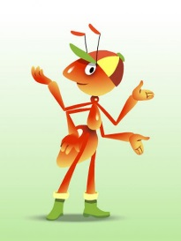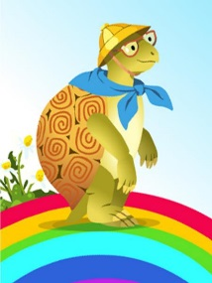  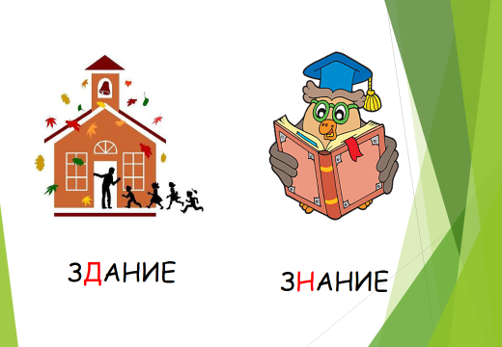
Изучение новых знаний и способов деятельности  ( 15 мин)  ) | -Организовать коммуникативное взаимодействие (в группах, фронтально) для построения способа действия.  -Актуализировать учебное содержание, необходимое и достаточное для восприятия нового материала.  -Актуализировать мыслительные операции, необходимые и достаточные для восприятия нового материала: анализ, обобщение, синтез.  -Создать мини-проекты по правилам поведения в школе в виде информационного листа | Беседа по уточнению и конкретизации первичных знаний  Работа с текстом учебника  Работа со словарём  Творческая работа  Распределение ролей в группе  Проектно- исследовательская работа в группах  Самостоятельная работа по по заполнению информационного листа  Проверка выполнения задания  Работа с текстом учебника | Познавательные:  -уметь извлекать информацию;  -выполнять учебно-познавательные действия;  -делать выводы.  Коммуникативные  -учить способам сотрудничества в группах.  Личностные :  -Учиться выстраивать стиль своего общения со сверстниками, совместной проектной деятельности, направленной на общий результат.  Регулятивные:  Умение осуществлять действия по реализации плана;  Умение соотносить результат своей деятельности с целью и оценивать его | Работа в парах  На карточках, лежащих у вас на партах, написаны задания. Поработайте в паре, прочитайте текст на карточке №1 о истории возникновения нашей школы.  Беседа  -Что нового узнали о нашей школе?  2.Работа с учебником  - Прочитайте в учебнике рассказ Феликса Давидовича Кривина «Здание и знание» на стр. 48-49  - А Вадим поработает с «Толковым словарем» Ожегова и найдет лексическое значение слов «здание» и «знание»  - Как Вы, считаете что главное в нашей школе? Можно использовать информацию из текста, который вы прочитали в учебнике.  - В каждой школе есть руководители. Кто же это?  - Как зовут нашего директора?  -Каких учителей нашей школы вы знаете?  - Каких других работников школы вы знаете?  - Чем они занимаются?  - Так что же такое школа?  Работа в группе.  Возьмите карточку 2 и впишите недостающие слова  -Молодцы! Действительно школа- общественное место. Здесь взрослым и детям необходимо соблюдать правила поведения и внутреннего распорядка.  Вопросы для обсуждения:  -Какие правила поведения в школе вы уже выполняете?  -Чем занимаются ребята вашего класса во время перемены?  - Как принято обращаться к учителю и другим работникам школы?  Дальше вы будете работать в издательстве.  1.Распределите роли, и зачитайте какие функции вам предстоит выполнить. ( идет обсуждение в группах)  2.Каждая группа получает лист бумаги с названием правил поведения в школе (на уроке, перемене, в столовой, в актовом зале) на котором записаны правила поведения, но есть пропущенные места, вы должны восстановить текст той информацией, которая у вас имеется в папке, которая прилагается к листу.  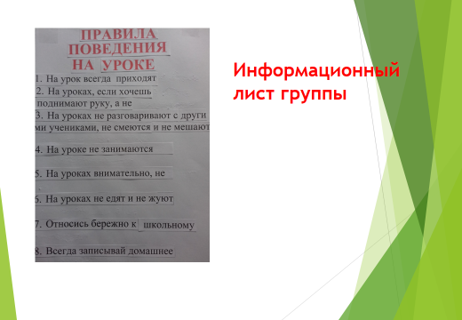  Работайте строго по инструкции, За организацией работы всей группы отвечает ответственный редактор. Назовите, кто возглавляет работу ваших групп?  - На выполнение задания вам отводится 10 минут. Приступаем к работе. Если возникнут вопросы или сложности – обращайтесь ко мне – руководителю издательства  -А сейчас проверим как вы справились с выполненной работой.  - Приглашаю ответственного редактора первой группы. Все остальные слушают внимательно выступающих.  Светофорчиком оцените выступление и творческую работу группы- информационный лист.  - Приглашаю вторую группу.  -Для чего вам дается перемена?  -Как надо вести себя на перемене?  Оцените работу группы  Работа с учебником.  Прочитайте стихотворение Валерия Николаевича Левановского «Перемена» в учебнике на странице 58  - Почему Муравей застыл от удивления?  - Если бы Муравей зашёл в нашу школу, он бы застыл от удивления?  - Почему на переменах нельзя громко кричать и бегать?  - Посоветуйте ребятам, в какие игры можно играть на переменах?  - Как нужно вести себя в столовой?  Оцените работу группы  - Как нужно вести себя в актовом зале?  Оцените работу группы | -Читают текст и рассматривают фотографии на карточке  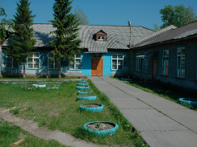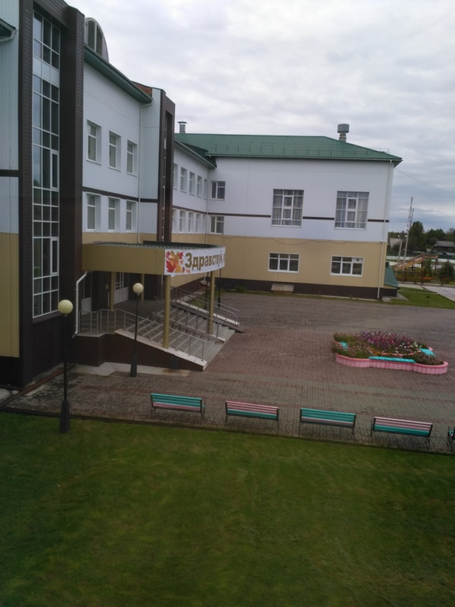  -Ответы детей  Работа с текстом учебника на стр.48-49  - Ответ ученика  Здание- архитектурное сооружение, постройка, дом.  Знание- результаты познания, научные знания.  Обучающиеся включаются в работу, высказывают свое мнение, используя информацию, полученную из текста  Ответы обучающихся  - Директор и завуч  Высказывания обучающихся
Работа в издательстве
1.Ответственный редактор – организует работу группы по инструкционной карте и выступает с докладом.
2.Художественный редактор- читает информацию вслух, советуется с другими членами группы
3.Корректор – корректирует текст, советуется с другими членами группы
4. Технический редактор – оформитель, вырезает слова и наклеивает на лист бумаги.

Обучающийся 1 группы зачитывает правила поведения на уроке

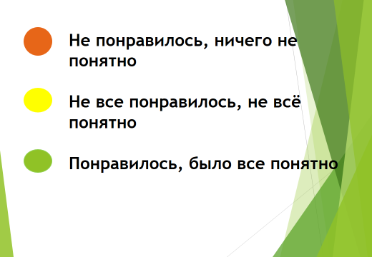

Показывают свет светофорчика

Ответы обучающихся второй группы
- Чтобы отдохнуть от урока.

Показывают светофорчик

Работа с текстом учебника на стр.58

Обучающиеся включаются в работу, высказывают свое мнение, предположение

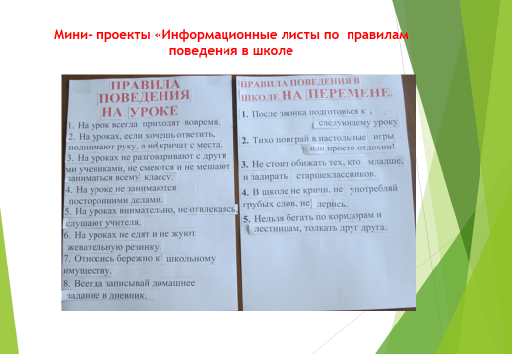

Закрепление изученного  ( 8 мин) | Включение в систему знаний и повторение | Индивидуальный контроль в форме теста  Метод взаимоконтроля  Домашнее  Задание по выбору | Регулятивные:  -осуществлять самоконтроль;  - совместно с учителем и одноклассниками давать оценку деятельности на уроке;  Коммуникативные  -умение с достаточной полнотой и точностью выражать свои мысли  Личностные:  Уметь в ходе личностной саморефлексии определять свою систему ценностей  - Осознавать и называть свои ближайшие зоны саморазвития | - А теперь предлагаю выполнить небольшое тестовое задание, чтобы проверить как вы усвоили «Правила поведения в школе»  - Каждый выполняет на листочке, в кружок поставить «+»- если правильно, «-» если неправильно  - Передали подписанные листочки с ответами соседу справа и проверьте своего соседа  -Верните листочки и посмотрите на правильность выполнения. Нарисуйте тот свет светофора, который соответствует вашей выполненной работе.  - Подсчитайте количество правильных ответов.  Подведем итог: лучше всех справилась группа  В группах поработали хорошо, но важно еще уметь слушать других  Домашнее задание предложено на выбор, Каждый выберет себе по душе. | 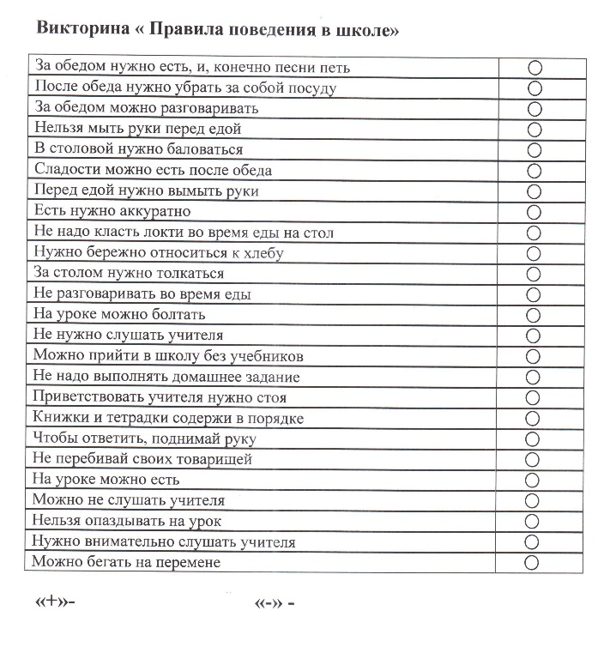  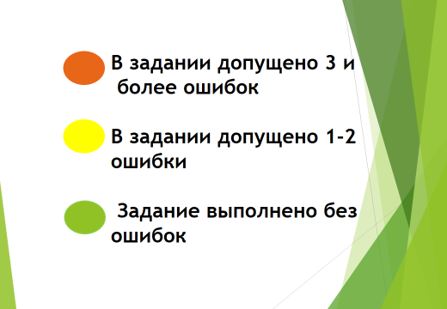  Правильные ответы:  « +»- 13 « -»-12  По выбору:  1. Сформулировать и записать в рабочей тетради правила поведения в спортивном зале.  2. Нарисовать условные знаки к правилам поведения в школе .  3. Учебник стр.48-51 прочитать, ответить на вопросы.
Рефлексия учебной деятельности  (2 мин) | Соотнесение цели урока и его результатов, самооценка работы на уроке, | Незаконченное предложение | Личностные:  формирование ценностного отношения к полученным знаниям Регулятивные:  Фиксировать в конце урока удовлетворенность/ неудовлетворенность своей работой на уроке. | - Какая тема нашего урока?  Скажите что же такое школа?  - Школа- это………………  - Какие задачи были поставлены перед нами?  - - Так зачем же нужно соблюдать правила поведения в школе?  - - Используя незаконченные фразы, дайте оценку своей работы или работы группы .  - Наша школа – это дом, в котором вам предстоит прожить много лет. А дом украшают не только стены, но и – в первую очередь – люди. Впечатления о школе, которое складывается у гостей, - будь то родители или учителя других школ, - во многом зависят от вас. В конечном итоге, от вас самих зависит ваше собственное будущее. Будьте же достойны и своей школы, и выбранного вами жизненного пути. | Школа- это здание, где получают знания.  Обучающиеся включаются в работу, высказывают свое мнение, предположение  -чтобы хорошо учиться и не мешать учиться другим ученикам, чтобы вы не причинить друг другу никакого вреда, чтобы не было травм, и все были здоровы  - Мне было сегодня на уроке ……  - Мне было интересно узнать о ………  - Я обязательно найду дополнительную информацию о………….  - Я поделюсь новыми знаниями ……………
Список источников:
1.Дьячкова Г.Т. «Окружающий мир 2 класс. Технологические карты» М.Просвещение 2015 г.
2. Ковтун Н. И. «Окружающий мир. 2 класс. Тесты. В 2 частях. К учебнику А. А. Плешакова « М.Аркти. 2014г.
3. Максимова Т.Н. «Окружающий мир. 2 класс. Поурочные разработки.» К УМК А. А. Плешакова, М.Просвещение 2015 г.
4. Максимова Т.Н. « Окружающий мир. 2 класс. Разноуровневые задания» М.Просвещение 2014 г.

приложение 1
лист 1 лист 2 лист 3
Общение Семья 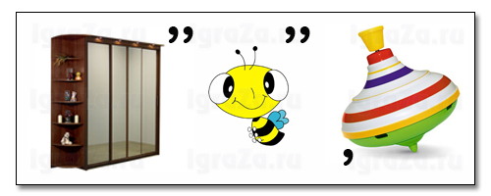 Школа

приложение 2
Информационные тексты на слайде ноутбука и листах.
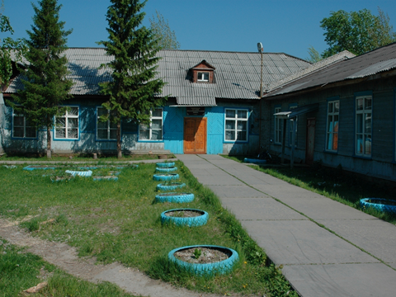
Куминская средняя общеобразовательная школа была построена в 1965 году. Здание было деревянное, одноэтажное и располагалось по адресу улица Школьная д.7
17 января 2006 года было открыто новое трёхэтажное, каменное здание средней общеобразовательной школы по улице Павлика Морозова 7

Приложение №3

Школа- это ____________, где получают _____________.

Приложение №4
Найти и вырезать слова, подходящие для вашего правила поведения в школе и вклеить на информационный лист
Группа 1( информационный лист)

ПРАВИЛА ПОВЕДЕНИЯ НА УРОКЕ.
- На урок всегда приходят_______________.
- На уроках, _________________, поднимают руку,_______________________ а.
- На уроках не разговаривают с другими учениками,___________________________.
- На уроке не занимаются____________________.
- На уроках внимательно, не отвлекаясь,____________________________.
- На уроках не едят и не жуют______________________________.
- Относись ______________________к школьному имуществу.
- ____________________________домашнее задание в дневник.
вовремя | слушают учителя
если хочешь ответить | жевательную резинку
не кричат с места | бережно
не смеются и не мешают заниматься всему классу | Всегда записывай
посторонними делами

Группа 2( информационный лист)
ПРАВИЛА ПОВЕДЕНИЯ В ШКОЛЕ НА ПЕРЕМЕНЕ.

- После звонка подготовься________________________.
- Тихо поиграй в настольные игры___________________.
- Не стоит обижать тех,_________________ , и задирать старшеклассников.
- _______________________, не употребляй грубых слов, не дерись.
- ___________________по коридорам и лестницам, толкать друг друга.
к следующему уроку | В школе не кричи
или просто отдохни | Нельзя бегать
кто младше

Группа 3( информационный лист)
ПРАВИЛА ПОВЕДЕНИЯ В СТОЛОВОЙ.

  - Не беги в столовую, расталкивая______________________.
  - Входить в столовую__________________________.
  - Не толкайся,______________ , соблюдай порядок.
  - Перед едой всегда _____________________.
  - __________________________во время еды.
  - ___________________свою грязную тарелку в сторону соседа.
  - После еды________________ посуду.
  - Уходя, ______________________, кто тебя накормил!

всех вокруг локтями | Не разговаривай
надо организованно | Не отодвигай
не кричи | убирай за собой
мой руки | скажи спасибо тем

Группа 4( информационный лист)
ПРАВИЛА ПОВЕДЕНИЯ В АКТОВОМ ЗАЛЕ.
1. На праздник приходи в парадной одежде,_______________________.
2. Спокойно, __________________________, займи свое место, не толкайся!
3. В ожидание праздника проявляй терпение,_____________________.
4. Как только объявят о представлении, _________________, внимательно смотри, слушай.
5. Не переходи с места на место,___________________________.
6. Не смейся, если на сцене возникла__________________________.
7. После окончания, не толкаясь,_______________________.
8. Не торопись, не забудь________________________.
причесанным, в начищенной обуви | не уходи до окончания мероприятия
не мешая окружающим | какая-то неловкость
нельзя кричать, толкаться, бегать | выйди из зала спокойно
прекрати разговоры | поаплодировать артистам
Приложение 5
Викторина «Правила поведения в школе»
За обедом нужно есть, и, конечно песни петь
После обеда нужно убрать за собой посуду
За обедом можно разговаривать
Нельзя мыть руки перед едой
В столовой нужно баловаться
Сладости можно есть после обеда
Перед едой нужно вымыть руки
Есть нужно аккуратно
Не надо класть локти во время еды на стол
Нужно бережно относиться к хлебу
За столом нужно толкаться
Не разговаривать во время еды
На уроке можно болтать
Не нужно слушать учителя
Можно прийти в школу без учебников
Не надо выполнять домашнее задание
Приветствовать учителя нужно стоя
Книжки и тетрадки содержи в порядке
Чтобы ответить поднимай руку
Не перебивай своих товарищей
На уроке можно есть
Можно не слушать учителя
Нельзя опаздывать на урок
Нужно внимательно слушать учителя
Можно бегать на перемене
«+»- «-»-

